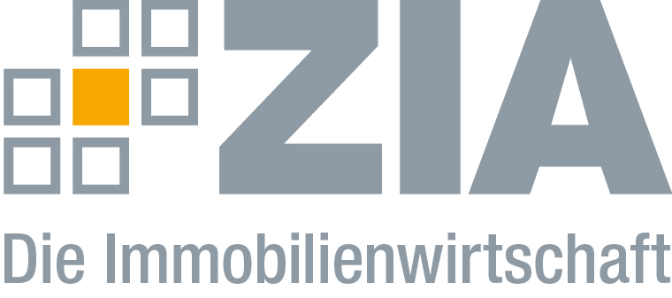

Pressemitteilung

Martina Hertwig und Jochen Schenk ziehen in den ZIA-Vorstand

Berlin, 01.02.2018 – Der ZIA Zentraler Immobilien Ausschuss, Spitzenverband der Immobilienwirtschaft, hat im Rahmen seiner außerordentlichen Vorstandssitzung vom 31. Januar 2018 die Kooptierung von Martina Hertwig, Partnerin bei Baker Tilly, und Jochen Schenk, Vorstand der Real I.S. AG, in den Vorstand des ZIA beschlossen. Beide waren zuvor bereits Mitglied im ZIA-Präsidium sowie Vorstandsmitglieder im bsi Bundesverband Sachwerte und Investmentvermögen, der zum 1. Januar 2018 in den ZIA integriert wurde.

„Wir freuen uns über die fachliche und qualitative Verstärkung im Vorstand“, sagt Dr. Andreas Mattner. „Mit ihrer Expertise und der langjährigen Erfahrung insbesondere in der Verbandsarbeit sind Martina Hertwig und Jochen Schenk ein echter Zugewinn für unser oberstes Gremium. Im Namen des gesamten Verbands heiße ich beide herzlich willkommen und freue mich auf unsere gemeinsame Arbeit.“

Der ZIA
Der Zentrale Immobilien Ausschuss e.V. (ZIA) ist der Spitzenverband der Immobilienwirtschaft. Er spricht durch seine Mitglieder, darunter mehr als 25 Verbände, für rund 37.000 Unternehmen der Branche entlang der gesamten Wertschöpfungskette. Der ZIA gibt der Immobilienwirtschaft in ihrer ganzen Vielfalt eine umfassende und einheitliche Interessenvertretung, die ihrer Bedeutung für die Volkswirtschaft entspricht. Als Unternehmer- und Verbändeverband verleiht er der gesamten Immobilienwirtschaft eine Stimme auf nationaler und europäischer Ebene – und im Bundesverband der deutschen Industrie (BDI). Präsident des Verbandes ist Dr. Andreas Mattner.

Kontakt
Andy Dietrich
ZIA Zentraler Immobilien Ausschuss e.V.
Unter den Linden 42
10117 Berlin
Tel.: 030/20 21 585 17
E-Mail: andy.dietrich@zia-deutschland.de
Internet: www.zia-deutschland.de

